טרמומטר גלילאו  מדחום גליליאו או טרמוסקופ, הוא מדחום העשוי גליל זכוכית ובו נוזל שקוף וכדורים בצפיפויות שונות הממולאים נוזלים בצבעים שונים.  הרעיון למדחום הועלה בתחילת המאה ה-17 על ידי גליליאו גליליי ועל שמו (על אף שהוא עצמו לא בנה כזה) קרוי המדחום.  עיקרון הפעולה  המדחום עובד על העיקרון של כושר ציפה (buoyancy). כאשר משתנה הטמפרטורה מחוץ למדחום כך משתנה הטמפרטורה מסביב לכדורים. כאשר משתנה טמפרטורת הנוזל משתנה כך גם צפיפותו. כמות הנוזל בכדורים (כמעט) שווה אך משקל הדסקיות המחוברות אליהם שונה במקצת בין כדור לכדור. משקל הדסקיות הינו כזה שגורם לכדורים לרחף בגליל בהתאם לטמפרטורה. ארכימדס כבר עמד על כך שמשקלו של גוף צף שווה לכוח הציפה ושינויי טמפרטורה משנים את נפחו אך לא מסתו.  הכדורים עצמם ממולאים בנוזל צבעוני. אין משמעות לצבע מלבד הפיכת המדחום לאביזר עיצובי.  אופן קריאת הטמפרטורה  המספר המופיע על הדסקית של הכדור התחתון שבין הכדורים הצפים מציין את הטמפרטורה. הנוכחית  אם יש כדור "מרחף" באמצע הנוזל , הטמפרטורה היא בין זו של הכדור המרחף" לבין הכדור לכדור העליון מבין הכדורים השוקעים .  אחרת, אם כל הכדורים שוקעים, הטמפרטורה גדולה מהטמפרטורה המצוינת על הכדור השוקע העליון,  אם כל הכדורים צפים הטמפרטורה קטנהמזו שעל הכדור הצף התחתון | 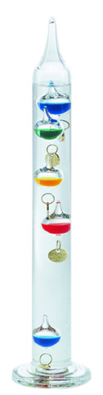
דוגמאות
